2005- Le Petit Mot- HL
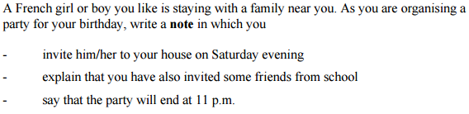
lundi, 7 heures
Cher Pierre,
Je te laisse ce petit mot pour te dire que j’organise une fête pour mon anniversaire. Veux-tu venir à ma maison samedi soir?
J’ai invite des camarades de classe. Il y aura une bonne ambiance.
La fête va finir à onze heures. Tu vas retourner chez toi avec mon père.
À bientôt,
Marc

